**MATEMATIKA, SREDA, 22. 4. 2020 – PONAVLJANJE IN UTRJEVANJE (GEOMETRIJSKI LIKI IN TELESA, VRSTE UR).**

**NAVODILA ZA DELO:**

1. Učenci boste najprej ponovili svoje znanje o poimenovanju geometrijskih teles in lastnostih likov. To naredite tako, da v delovnem učbeniku (rumeni Mlinček 3. 2. del) rešite stran 104.
2. V petek stena tehničnem dnevu spoznali vrste ur. S pomočjo priložene PPT predstavitve jih boste ponovili, nato pa rešili priložen delovni list s križanko. Na zadnji strani dokumenta najdete tudi rešitve križanke, s pomočjo katere boste lahko preverili pravilnost le-teh.

**Vrste ur**

***Navodilo:***

Preberi opise ur in preglej slikovno gradivo. Razmisli in vpiši vrsto ure v križanko.

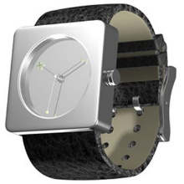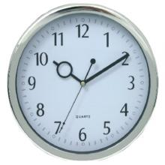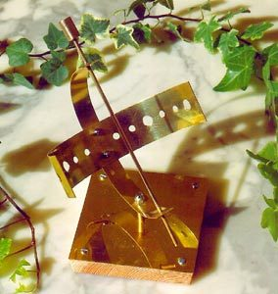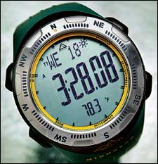

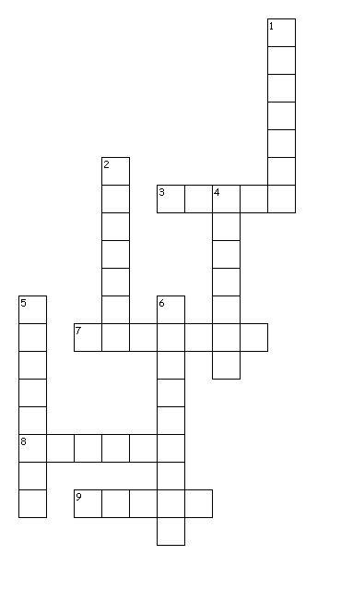

**Vodoravno:**

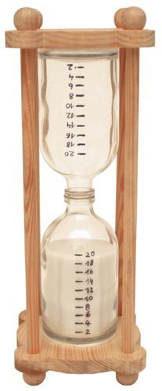3. Če imaš preozke hlače, ne gre v žep.

7. Pazi, da ti ne pade z mize!

8. Ob oblačnem vremenu in ponoči ne deluje.

9. Tista, ki ti je vedno pri roki.

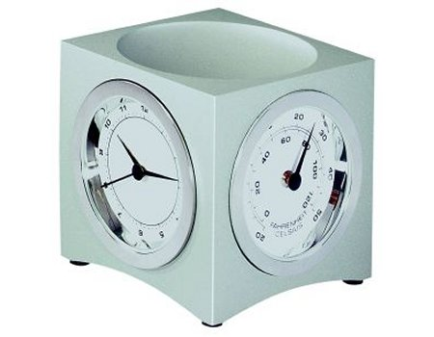

**Navpično:**

1. Pred uporabo jo moraš obesiti.

2. Zjutraj jo bi najraje vrgel skozi okno.

4. V puščavi bi jih lahko izdelali zelo veliko.

5. Tista, ki te lahko prebudi s prijetno glasbo.

6. Nima kazalcev, le številke.

**Rešitve:**

ročna - Tista, ki ti je vedno pri roki.

stenska - Pred uporabo jo moraš obesiti.

namizna - Pazi, da ti ne pade z mize!

budilka - Zjutraj jo bi najraje vrgel skozi okno.

sončna - Ob oblačnem vremenu in ponoči ne deluje.

žepna - Če imaš preozke hlače, ne gre v žep.

digitalna - Nima kazalcev, le številke.

radijska - Tista, ki te lahko prebudi s prijetno glasbo.

peščena - V puščavi bi jih lahko izdelali zelo veliko.